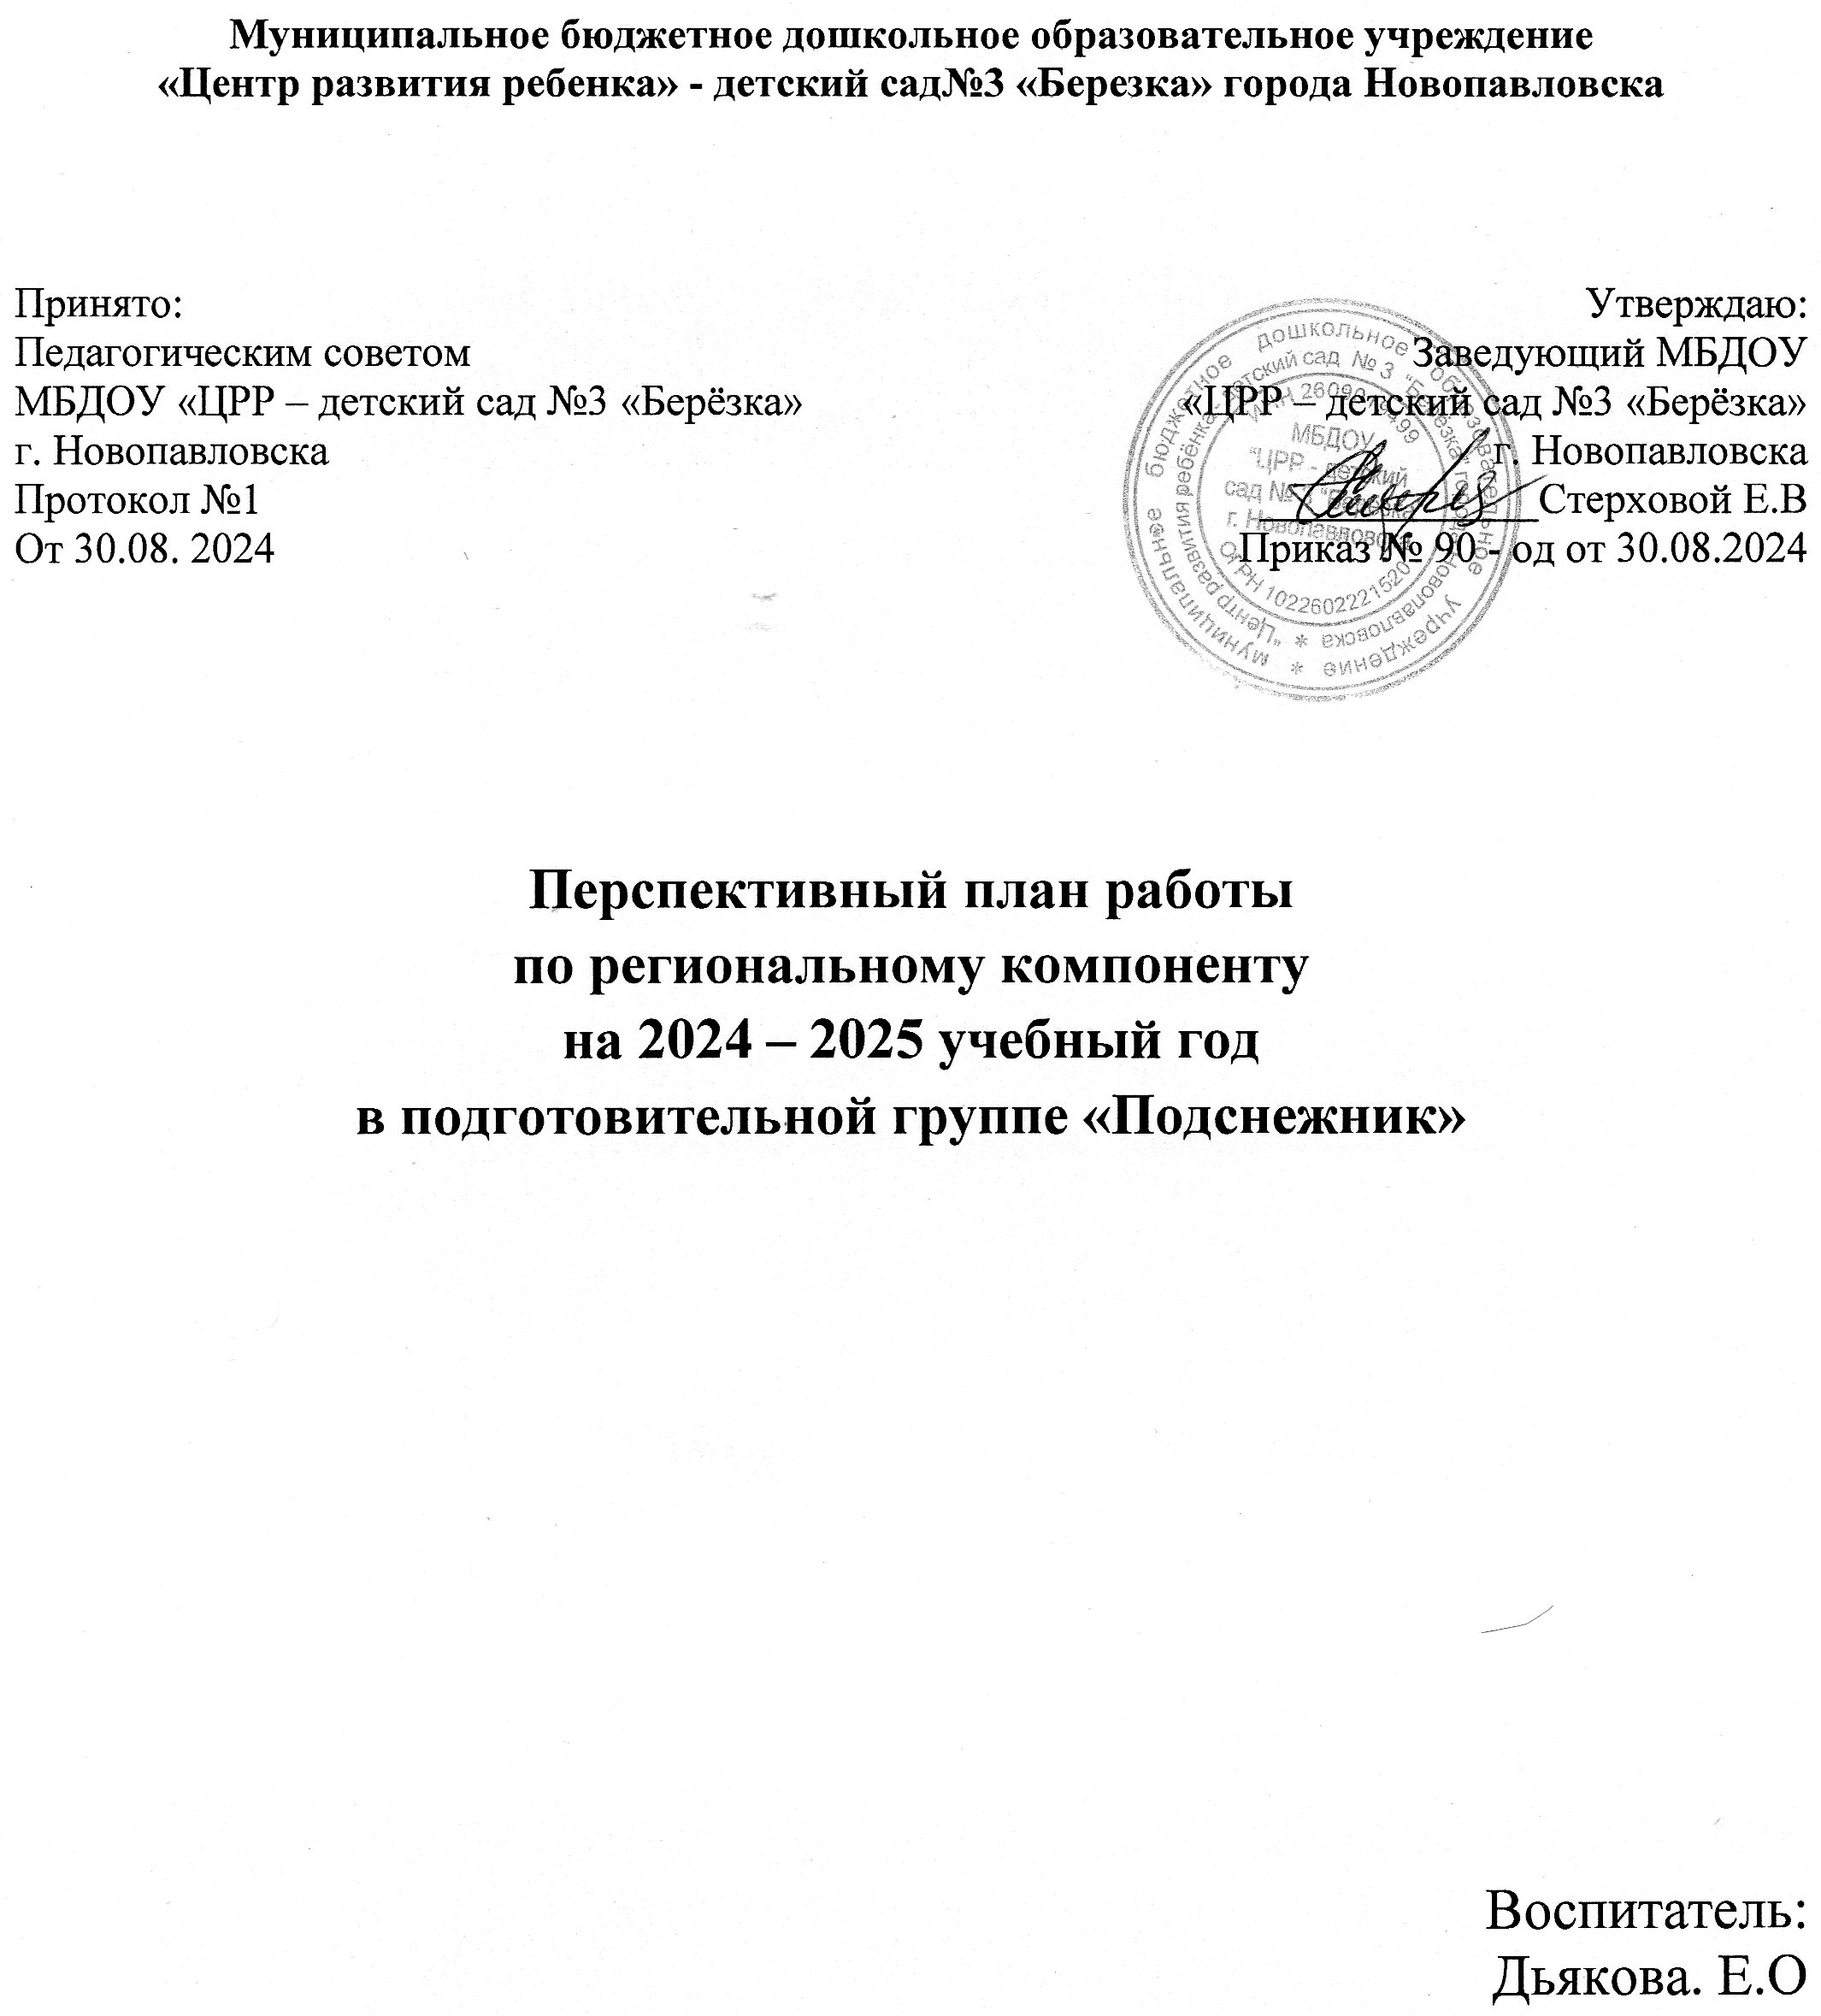

**Цель:** Формирование нравственно-патриотического отношения и чувства сопричастности к родному городу, к Ставропольскому краю, к природе, к истории, культуре на основе историко-национальных и природных особенностей родного края. Воспитание чувства собственного достоинства, как представителя своего города, уважения к прошлому, настоящему, будущему родного края.

**Задачи:**

**1.** Закладывать основы духовно-нравственной личности с активной жизненной позицией и с творческим потенциалом, способной к самосовершенствованию, к гармоничному взаимодействию с другими людьми через ознакомление с родным городом и краем.  
**2.** Развивать гражданскую позицию и патриотические чувства к прошлому, настоящему и будущему родного, города и края, чувства гордости за свою малую Родину.  
**3.** Расширять представления детей об истории, культуре, людях, профессиях, социально-экономической значимости родного края.  
**4**. Воспитывать чувства уважения к профессиям, к традициям и обычаям Ставропольского края.  
**5**. Формировать бережное отношение к природе родного края.  
**6.** Создать условия в ДОО: материально-технические, нормативно-правовые, научно-методические.

|  |  |  |
| --- | --- | --- |
| **Месяц** | **Содержание работы** | **Цель** |
| **Сентябрь** | 1.«Знакомство с историей Ставропольского края: Азово - Моздокская оборонительная линия».  Выставка книг: «Станицы Ставропольского края», «Заговорили Моздокские степи» «Казачество». | Познакомить дошкольников с историей заселения земель. |
| 2. Основатели города Новопавловска: «Как станица стала городом» (Разработка). Просмотр презентации. Беседа об основателях. | Ставропольского края. Углубить знания детей о родном крае (объяснить, почему он так называется – Ставропольский). Развивать познавательный интерес к изучению родного края, к истории и культуре. |
| 3. «Традиции детского сада». | Познакомить дошкольников с основателями города, историей переименования станицы Павловской в Новопавловскую. |
| 4. Беседа « Ставрополье – с/х край. Чем богат наш край?» (на основе наглядного материала).  Стихотворения о хлебе, о сельских тружениках  Епанешников Л.Ф. «Солнышко в хлебе» | Познакомить детей с выращиванием сельскохозяйственных культур, с земледелием казаков. Воспитывать уважительное и бережное отношение к хлебу. Воспитывать уважение к людям, которые прославили наш край. |
| 5.Работа с родителями. | Трудовой десант «Посади дерево» (озеленение периметра ДО) |
| **Октябрь** | 1. «Многонациональное Ставрополье» | Познакомить дошкольников с многонациональной культурой, людьми, живущими в Ставропольском крае. |
| 2. «Краевой центр-Ставрополь». Рассматривание иллюстраций о Ставрополе.  Беседа об основных его достопримечательностях | Закреплять знания о памятниках, достопримечательностях. Познакомить с историей города Ставрополь. |
| 3. Оформление папки-передвижки «Мой любимый Ставропольский край». Чтение стихов о Ставропольском крае. | Закреплять знания о памятниках, достопримечательностях. Познакомить с историей города Ставрополь. |
| 4. День города Новопавловска. Виртуальная экскурсия по нашему городу. | Рассказать детям о праздновании Дня города, о традициях празднования |
| 5. Выставка ко дню города «Чем богаты, тем и рады» | Участие родителей в совместном с детьми изготовлении поделок. |
| **Ноябрь** | 1. «Города Ставропольского края»   Просмотр презентации. М.В. Усов «Перед дальней дорогой» | Формировать целостное представление о Малой Родине, познакомить с главным городом родного края – Ставрополем. |
| 2. Беседа о городах Ставропольского края. | Расширить знания детей о том, что в Ставропольском крае много разных городов со своей историей |
| 3. «Кавказские горы». Картина Н.А. Ярошенко «Кавказ» | Продолжать знакомить детей с горами Кавказа, Ставропольского края. |
| 4. «Мир минералов: природные богатства недр Ставропольской земли: травертин, розовый туф, уголь, нефть, руда, минеральные воды и пр. | Расширить знания детей о полезных ископаемых в Ставропольском крае, как используются людьми полезные ископаемые, какую пользу приносят людям. |
| 5.Виртуальный день открытых дверей. Эпизод открытого занятия «Народы России» (Сайт ДО) | Повышение педагогической грамотности |
| **Декабрь** | 1. «Символика Ставропольского края, городов края» | Продолжать знакомить детей с символами Ставропольского края, разных городов. |
| 2. «Загрязнение окружающей среды» | Познакомить детей с причинами загрязнение окружающей среды. Воспитывать любовь к природе, уважительное отношение к ней. |
| 3. «Художественный образ растения, животного, природных явлений, человека в литературных произведениях Л.Ф.Шубной, В.Н.Милославской» | Воспитывать любовь к природе, уважительное отношение к ней. |
| 4. «Природа Ставропольского края». Беседа по картине П.М. Гречишкина «Зимний лес». Рисование «Природа нашего края, какая она». | Познакомить с творчеством художника. Помочь детям ощутить красоту родной природы. Накапливать художественно-эстетические впечатления детей. |
| 5. Выставка детско – родительского творчества «Зимняя красота вокруг нас» | Участие родителей в совместном с детьми изготовлении поделок. |
| **Январь** | 1. Беседа «Редкие животные, птицы растения Ставропольского края». М.В. Усов «Дорожка в сугробах». | Продолжить знакомить детей с флорой и фауной Ставропольского края. Развивать познавательную и речевую активность детей. |
| 2. Беседа «Наш красивый край». Презентация по теме.  Исаков А. «Былиночка». | Воспитывать любовь и бережное отношение к природе и ее обитателях, понимание её неповторимости и красоты. |
| 3. Д/и «Угадай животное». Рассматривание картины В.Г. Кленов «Лошади на водопое». | Познакомить детей с животным и растительным миром рек и озер. |
| 4. Водные ресурсы Ставропольского края. Рассматривание альбома про обитателей рек.  5. Педагогическая библиотека для родителей на тему «Традиции эколого - эстетического воспитания во время туристических маршрутов» | Ставропольского края. Воспитывать любовь к родной природе и чувства единения с ней.  Повышение педагогической грамотности |
| **Февраль** | 1.Рассматривание альбома «Заповедники Ставропольского края». Д/и «Угадай заповедник по описанию». | Расширить знания детей о заповедниках, об их значимости для сохранения флоры и фауны нашего края. |
| 2.Оформление стенда «Заповедники края» «Красная книга Ставропольского края»  «Чудеса природы» | Продолжить знакомить дошкольников с многообразием природных зон на Ставрополье, с интересными природными памятниками «Гора – кольцо», «Каменный – гриб», «Провал». |
| 3.Усов М.В. «Ласточонок». | Воспитывать отношение человека к природе. Дети и природа. Забота о птенце. Счастливый мальчик. Формирование художественно го восприятия окружающего мира. |
| 4.Рисование «Страничка из Красной книги» | Развитие воображения, образного мышления, творческой активности детей; Приобретение детьми умений и навыков для научно-исследовательской деятельности. |
| 5. Рубрика «Мастерим вместе» Конкурс макетов «Крепости земли русской» | Участие родителей в совместном с детьми изготовлении поделок. |
| **Март** | 1. «Знакомство с картой Ставропольского края». Рассматривание карты Ставропольского края. | Учить работать с картой, ориентироваться по ней. Продолжить знакомство с городами, заповедниками Ставропольского края. Закрепить знания детей о растительном и животном мире заповедных мест. |
| 2. «Глобус - модель Земли» | Закрепить знание детей о Земле, расширять словарный запас, учить отвечать на вопросы, делать умозаключение. Развивать у детей интерес к естественно — научным знаниям. |
| 3. Особенности национальной одежды народов Ставрополья и Северного Кавказа. | Формировать представление, что Ставропольском край – это многонациональный регион России. расширить представления детей о народах, проживающих в Ставропольском крае, о разнообразии и особенностях костюмов различных народов; познакомить детей с культурой народов нашего края;  развивать умение сравнивать и находить сходство собственной культуры и культуры другого народа. |
| 4. «Национальная кухня» | Дать представление о национальных блюдах; формировать у детей широкую, целостную картину мира, расширять кругозор; развивать логическое мышление, внимание, память; воспитывать у детей уважение к традициям народам Ставрополья и Северного Кавказа. |
| 5. «Любимое блюдо семьи» (фото, видео) | Участие родителей в совместном с детьми деятельности. |
| **Апрель** | 1. «Казачий круг» | Познакомить детей с традициями и обычаями правления среди казаков, объяснить смысл сбора в круг, расширить знания о правительстве в казачестве. |
| 2. «Талантливые люди нашего города» | Познакомить детей с земляками, в разные годы прославившими наш город в области искусства, науки. Воспитывать уважение к их труду, желание быть на них похожими. |
| 3. «Казачий фольклор». | Познакомить детей с историей рождения казачьей песни, дать понятие как деятельность казаков пересекается с казачьей песней, текстом и мелодией. |
| 4.«Спортивные достижения Ставропольского края». Презентация «Ставропольский край спортивный». | Закрепить знания о спортивных сооружениях и различных видах спорта. Вызвать чувство гордости за спортсменов родного края, вызвать желание заниматься спортом. |
| 5.Акция «Домик для скворца» | Участие родителей в совместном с детьми изготовлении поделок. |
| **Май** | 1. «Ставропольский край, я хочу о тебе рассказать». Беседа с детьми о полученных знаниях о Ставропольском крае. | Закрепить знания детей о Ставропольском крае, его городах, памятниках, достопримечательностях, природе и т.д. |
| 2. Рассматривание альбомов, книг, иллюстраций о городах, природе, памятниках, достопримечательностях и т.д. | Развивать разносторонние качества личности ребенка, память, быстроту реакции, сообразительность, находчивость, логическое мышление. |
| 3. Мой город – моя малая родина на Ставрополье (подвиг жителей Ставрополья и всего народа России в годы ВОВ). | Дать детям представление о подвиге жителей Ставрополья и всего народа России, сумевшего выстоять в этой войне. О героях земляках, на примере дедушек и бабушек. Открывать детям такие понятия, как: «Любовь к Родине», «Долг», «Совесть. Рассказать о  празднике «День Победы»  Формировать патриотические чувства; учить узнавать по иллюстрациям и уметь рассказывать о достопримечательностях родного города. |
| 4.Викторина «Знатоки родного края» | Закрепить знание детей об истории родного края, о его достопримечательностях. Развивать у дошкольников умение применять имеющиеся знания. Воспитывать чувство гордости за свой край, стремление сделать его еще красивее. Воспитывать чувство товарищества, уважение к партнёрам и соперникам по игре. |
| 5. Акция «Окна победы» | Участие родителей в совместном с детьми изготовлении поделок. |

**Источник:**

**1.**Региональная программа образования детей дошкольного возраста «Растим патриотов Ставрополья» Литвинова Р.М.

**2**.Программа экологического воспитания в детском саду Николаева С.Н. «Юный эколог».

**3.**Программа «Приобщение детей к истокам русской народной культуры». Князевой О.Л. и Маханевой М.Д.

**4.**Хрестоматия по региональной культуре для детей дошкольного возраста (учебное пособие для педагогов дошкольных образовательных организаций) Литвинова Р.М.

# 5.Программа по краеведению в рамках выполнения регионального компонента образовательной программы дошкольного образования по воспитанию детей от 2 до 7 лет «Моя малая Родина». Составитель: Клевцова Л.В. – старший воспитатель МБДОУ «ЦРР - детский сад №3 «Березка» г. Новопавловска.